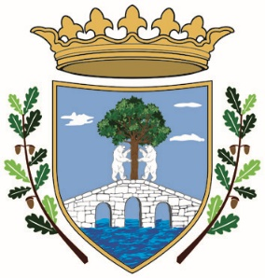
COMUNE CERRETO DI SPOLETO
Provincia di Perugia

Si comunica che lunedì e martedì 4 e 5 marzo 2024 l’Ufficio Anagrafe e Stato Civile sarà chiuso per consentire al personale di partecipare ad un corso di aggiornamento.

Per casi urgenti telefonare al
n. 0743 91231 o inviare una mail a demografici@comune.cerretodispoleto.pg.it

